

唐山市丰润区市场监督管理局

2018年度部门决算

**（部门公章）**

**二〇一九年八月**

目 录

**2018年度部门决算☞目 录**

第一部分 部门概况

一、部门职责

二、机构设置

第二部分 2018年度部门决算报表

一、收入支出决算总表

二、收入决算表

三、支出决算表

四、财政拨款收入支出决算总表

五、一般公共预算财政拨款支出决算表

六、一般公共预算财政拨款基本支出决算表

七、一般公共预算财政拨款“三公”经费支出决算表

八、政府性基金预算财政拨款收入支出决算表

九、国有资本经营预算财政拨款支出决算表

十、政府采购情况表

第三部分 唐山市丰润区市场监督管理局2018年部门决算情况说明

**2018年度部门决算☞目 录**

一、收入支出决算总体情况说明

二、收入决算情况说明

三、支出决算情况说明

四、财政拨款收入支出决算情况说明

五、一般公共预算财政拨款“三公”经费支出决算情况说明

六、预算绩效情况说明

七、其他重要事项的说明

第四部分 名词解释



第一部分 部门概况

# 部门职责

**2018年度部门决算☞部门概况**

（一）贯彻执行国家、省、市有关食品药品安全监管、工商行政管理、质量技术监督等方面的法律、规章政策和标准规范，拟订区市场监督管理办法并组织实施；依法开展市场监督管理和行政执法工作。

（二）依法承担对各类市场经营秩序监管职责；负责市场交易（含网络商品等虚拟交易）行为和有关服务行为监管职责，维护公平竞争的市场经营秩序；负责组织建设电子商务信用体系、监管体系；依法监督管理经纪人、经纪机构及经纪活动；依法监督管理直销企业和直销人员及其直销活动，牵头打击传销违法行为；负责广告活动的监督管理工作。

（三）承担垄断协议、滥用市场支配地位、滥用行政权力排除限制竞争等垄断执法（价格垄断行为除外）有关工作；依法查处不正当竞争、商业贿赂、走私贩私等经济违法行为。

（四）负责各类企业、农民专业合作社和从事生产经营活动单位、个人等市场主体的登记注册和监督管理，承担依法查处取缔无照经营行为的职责。

（五）负责药品、医疗器械行政和技术监督，监督实施药品和医疗器械研制、生产、流通、使用方面的质量规范；贯彻执行国家有关药品、医疗器械、化妆品的方针政策和法律法规，制订全区药品、医疗器械、化妆品安全督查管理规划并监督实施。

（六）监督实施国家药品、医疗器械标准，负责药品、医疗器械及药用包装材料、医疗机构制剂的监督管理；组织开展药品不良反应和医疗器械不良反应事件监测；监督实施处方药和非处方药及医疗器械分类管理制度，配合有关部门实施国家基本药物制度；负责药品、医疗器械生产、经营和医疗机构制剂许可管理。

（七）组织实施中药、民族药监督管理规范，监督实施中药材生产质量管理规范、中药饮片炮制规范，监督实施中药品保护制度，配合综合经济部门贯彻实施医药、中药材产业政策。

（八）监督管理药品、医疗器械质量安全，监督管理放射性药品、麻醉药品、毒性药品、精神药品以及易制毒化学药品；发布药品、医疗器械质量安全信息。

（九）组织查处食品、药品、医疗器械、保健食品、化妆品等的研制、生产、流通、使用方面的违法行为；监测保健食品、药品和医疗器械广告；协助开展抽样检验工作。

（十）承担生产、流通及消费环节的食品安全监督管理职责；按规定负责食品安全突发事件应对处置和食品安全案件查处工作。

（十一）研究分析并依法提供市场主体登记基础信息服务，制定和实施提高质量整体水平、标准化和计量事业的发展规划。

（十二）贯彻实施质量振兴纲要，管理和指导质量技术监督科技工作；组织推进重大工程设备质量监理制度的实施；监督管理体系与产品的认证行为。

（十三）承办产品质量诚信体系建设，组织有关产品质量事故的调查，实施缺陷产品和不安全食品召回制度；监督管理产品防伪工作；组织实施地理标志产品保护工作。

（十四）承担产品、商品质量监督职责；管理产品、商品质量安全强制检验、风险监控、监督抽查工作；依法对产品质量检验检测机构进行监督管理；组织实施工业产品生产许可管理制度；监督管理产品质量安全仲裁检验、鉴定工作。

（十五）负责管理计量工作；推行法定计量单位，执行国家计量制度；依法管理计量器具，组织量值传递和比对工作，规范和监督商品量、市场计量行为和计量仲裁检定；依法监督管理计量检定机构、计量器具校准机构及其他为社会提供公正数据的产品质量检验机构。

（十六）负责管理标准化工作；组织制定区级技术规范；指导和协调有关部门标准化工作；指导推行采用国际标准和国外先进标准；组织监督标准的实施工作，监督管理组织机构代码和商品条码工作。

（十七）承担特种设备安全监察职责；负责特种设备生产、经营、使用单位及检验检测机构监督检查；依法进行施工告知，监督管理特种设备注册登记，监督检查高耗能特种设备节能标准的执行情况；按规定权限承担产品质量事故、特种设备事故查处和相关应急救援工作。

（十八）承担合同行政监督管理职责，查处合同违法行为；依法办理企业动产抵押登记，依法监管拍卖行为。

（十九）按规定承担消费者权益保护职责；建立消费者权益保护体系；组织指导消费维权工作，调解消费争议。

（二十）依法承担商标和特殊标志等保护相关工作；保护注册商标专用权和查处商标侵权行为；依法查处市场质量安全违法行为，实施有关打假和产品质量安全专项整治活动。

（二十一）承担区食品安全委员会办公室的具体工作。

（二十二）承办区政府交办的其他事项。

# 二、机构设置

从决算编报单位构成看，纳入2018 年度本部门决算汇编范围的独立核算单位（以下简称“单位”）共1个，具体情况如下：

|  |  |  |  |
| --- | --- | --- | --- |
| **序号** | **单位名称** | **单位基本性质** | **经费形式** |
| 1 | 唐山市丰润区市场监督管理局 | 行政单位 | 财政拨款 |



第二部分

2018年度部门决算报表

|  |  |  |  |  |  |
| --- | --- | --- | --- | --- | --- |
| 收入支出决算总表  **2018年度部门决算☞决算报表** | | | | | |
|  |  |  |  |  | 公开01表 |
|  |  |  |  |  |  |
| 收入 | | | 支出 | | |
| 项目 | 行次 | 金额 | 项目 | 行次 | 金额 |
| 栏次 |  | 1 | 栏次 |  | 2 |
| 一、财政拨款收入 | 1 | 3881.91 | 一、一般公共服务支出 | 28 | 2845.91 |
| 二、上级补助收入 | 2 |  | 二、外交支出 | 29 |  |
| 三、事业收入 | 3 |  | 三、国防支出 | 30 |  |
| 四、经营收入 | 4 |  | 四、公共安全支出 | 31 |  |
| 五、附属单位上缴收入 | 5 |  | 五、教育支出 | 32 |  |
| 六、其他收入 | 6 |  | 六、科学技术支出 | 33 |  |
|  | 7 |  | 七、文化体育与传媒支出 | 34 |  |
|  | 8 |  | 八、社会保障和就业支出 | 35 | 347.36 |
|  | 9 |  | 九、医疗卫生与计划生育支出 | 36 | 467.50 |
|  | 10 |  | 十、节能环保支出 | 37 |  |
|  | 11 |  | 十一、城乡社区支出 | 38 |  |
|  | 12 |  | 十二、农林水支出 | 39 |  |
|  | 13 |  | 十三、交通运输支出 | 40 |  |
|  | 14 |  | 十四、资源勘探信息等支出 | 41 |  |
|  | 15 |  | 十五、商业服务业等支出 | 42 |  |
|  | 16 |  | 十六、金融支出 | 43 |  |
|  | 17 |  | 十七、援助其他地区支出 | 44 |  |
|  | 18 |  | 十八、国土海洋气象等支出 | 45 |  |
|  | 19 |  | 十九、住房保障支出 | 46 | 215.84 |
|  | 20 |  | 二十、粮油物资储备支出 | 47 |  |
|  | 21 |  | 二十一、其他支出 | 48 |  |
|  | 22 |  | 二十二、债务还本支出 | 49 |  |
|  | 23 |  | 二十三、债务付息支出 | 50 |  |
| 本年收入合计 | 24 | 3881.91 | 本年支出合计 | 51 |  |
| 用事业基金弥补收支差额 | 25 |  | 结余分配 | 52 |  |
| 年初结转和结余 | 26 | 109.10 | 年末结转和结余 | 53 | 114.41 |
| **总计** | 27 | 3991.01 | **总计** | 54 | 3991.01 |
| 注：本表反映部门本年度的总收支和年末结转结余情况。 | | | | | |

|  |  |  |  |  |  |  |  |  |  |  |  |  |  |  |  |  |
| --- | --- | --- | --- | --- | --- | --- | --- | --- | --- | --- | --- | --- | --- | --- | --- | --- |
| 收入决算表  **2018年度部门决算☞决算报表** | | | | | | | | | | | | | | | | |
|  |  |  |  |  |  |  | |  | |  | |  | | 公开02表 | | |
| 部门： | | | | |  |  | |  | |  | |  | | 金额单位：万元 | | |
| 项目 | | | | 本年收入合计 | | | 财政拨款收入 | | 上级补助收入 | | 事业收入 | | 经营收入 | | 附属单位上缴收入 | 其他收入 |
| 功能分类科目编码 | | | 科目名称 |
| 栏次 | | | | 1 | | | 2 | | 3 | | 4 | | 5 | | 6 | 7 |
| 合计 | | | | **3881.91** | | | **3881.91** | |  | |  | |  | |  |  |
| 2011502 | | | 一般行政管理事务 | 146.02 | | | 146.02 | |  | |  | |  | |  |  |
| 2011701 | | | 行政运行 | 2708.85 | | | 2708.85 | |  | |  | |  | |  |  |
| 2011799 | | | 其他质量技术监督与检验检疫事务支出 | 18.57 | | | 18.57 | |  | |  | |  | |  |  |
| 2019999 | | | 其他一般公共服务支出 | 22 | | | 22 | |  | |  | |  | |  |  |
| 2080505 | | | 机关事业单位基本养老保险 | 347.36 | | | 347.36 | |  | |  | |  | |  |  |
| 2100499 | | | 其他公共卫生支出 | 12.5 | | | 12.5 | |  | |  | |  | |  |  |
| 2101016 | | | 食品安全事务 | 20 | | | 20 | |  | |  | |  | |  |  |
| 2101099 | | | 其他食品和药品监督管理事务 | 49.02 | | | 49.02 | |  | |  | |  | |  |  |
| 2101101 | | | 行政单位医疗 | 125.50 | | | 125.50 | |  | |  | |  | |  |  |
| 2101103 | | | 公务员医疗补助 | 216.26 | | | 216.26 | |  | |  | |  | |  |  |
| 2210201 | | | 住房公积金 | 215.84 | | | 215.84 | |  | |  | |  | |  |  |
| 注：本表反映部门本年度取得的各项收入情况。 | | | | | | | | | | | | | | | | |

|  |  |  |  |  |  |  |  |  |  |  |  |  |  |  |
| --- | --- | --- | --- | --- | --- | --- | --- | --- | --- | --- | --- | --- | --- | --- |
| 支出决算表  **2018年度部门决算☞决算报表** | | | | | | | | | | | | | | |
|  |  |  |  |  |  | |  | |  | |  | | 公开03表 | |
| 部门： | | | | |  | |  | |  | | 金额单位：万元 | | | |
| 项目 | | | | 本年支出合计 | | 基本支出 | | 项目支出 | | 上缴上级支出 | | 经营支出 | | 对附属单位补助支出 |
| 功能分类科目编码 | | | 科目名称 |
| 栏次 | | | | 1 | | 2 | | 3 | | 4 | | 5 | | 6 |
| 合计 | | | | **3876.60** | | **3568.84** | | **307.76** | |  | |  | |  |
| 2011502 | | | 一般行政管理事务 | 130.02 | |  | | 130.02 | |  | |  | |  |
| 2011701 | | | 行政运行 | 2663.89 | | 2663.89 | |  | |  | |  | |  |
| 2011799 | | | 其他质量技术监督与检验检疫事务支出 | 10.00 | |  | | 10.00 | |  | |  | |  |
| 2019999 | | | 其他一般公共服务支出 | 42.00 | |  | | 42.00 | |  | |  | |  |
| 2080505 | | | 机关事业单位基本养老保险 | 347.36 | | 347.36 | |  | |  | |  | |  |
| 2100499 | | | 其他公共卫生支出 | 10.00 | |  | | 10.00 | |  | |  | |  |
| 2101016 | | | 食品安全事务 | 18.00 | |  | | 18.00 | |  | |  | |  |
| 2101099 | | | 其他食品和药品监督管理事务 | 97.74 | |  | | 97.74 | |  | |  | |  |
| 2101101 | | | 行政单位医疗 | 125.50 | | 125.50 | |  | |  | |  | |  |
| 2101103 | | | 公务员医疗补助 | 216.26 | | 216.26 | |  | |  | |  | |  |
| 2210201 | | | 住房公积金 | 215.84 | | 215.84 | |  | |  | |  | |  |
| 注：本表反映部门本年度各项支出情况。 | | | | | | | | | | | | | | |

|  |  |  |  |  |  |  |  |  |  |  |  |
| --- | --- | --- | --- | --- | --- | --- | --- | --- | --- | --- | --- |
| 财政拨款收入支出决算总表  **2018年度部门决算☞决算报表** | | | | | | | | | | | |
|  |  |  |  | |  | |  |  | | 公开04表 | |
| 部门： | | | | | | |  | 金额单位：万元 | | | |
| 收 入 | | | 支 出 | | | | | | | | |
| 项目 | | 行次 | 金额 | 项目 | | 行次 | 合计 | | 一般公共预算财政拨款 | | 政府性基金预算财政拨款 |
| 栏次 | |  | 1 | 栏次 | |  | 2 | | 3 | | 4 |
| 一、一般公共预算财政拨款 | | 1 | 3881.91 | 一、一般公共服务支出 | | 29 | 2845.91 | | 2845.91 | |  |
| 二、政府性基金预算财政拨款 | | 2 |  | 二、外交支出 | | 30 |  | |  | |  |
|  | | 3 |  | 三、国防支出 | | 31 |  | |  | |  |
|  | | 4 |  | 四、公共安全支出 | | 32 |  | |  | |  |
|  | | 5 |  | 五、教育支出 | | 33 |  | |  | |  |
|  | | 6 |  | 六、科学技术支出 | | 34 |  | |  | |  |
|  | | 7 |  | 七、文化体育与传媒支出 | | 35 |  | |  | |  |
|  | | 8 |  | 八、社会保障和就业支出 | | 36 | 347.36 | | 347.36 | |  |
|  | | 9 |  | 九、医疗卫生与计划生育支出 | | 37 | 467.50 | | 467.50 | |  |
|  | | 10 |  | 十、节能环保支出 | | 38 |  | |  | |  |
|  | | 11 |  | 十一、城乡社区支出 | | 39 |  | |  | |  |
|  | | 12 |  | 十二、农林水支出 | | 40 |  | |  | |  |
|  | | 13 |  | 十三、交通运输支出 | | 41 |  | |  | |  |
|  | | 14 |  | 十四、资源勘探信息等支出 | | 42 |  | |  | |  |
|  | | 15 |  | 十五、商业服务业等支出 | | 43 |  | |  | |  |
|  | | 16 |  | 十六、金融支出 | | 44 |  | |  | |  |
|  | | 17 |  | 十七、援助其他地区支出 | | 45 |  | |  | |  |
|  | | 18 |  | 十八、国土海洋气象等支出 | | 46 |  | |  | |  |
|  | | 19 |  | 十九、住房保障支出 | | 47 | 215.84 | | 215.84 | |  |
|  | | 20 |  | 二十、粮油物资储备支出 | | 48 |  | |  | |  |
|  | | 21 |  | 二十一、其他支出 | | 49 |  | |  | |  |
|  | | 22 |  | 二十二、债务还本支出 | | 50 |  | |  | |  |
|  | | 23 |  | 二十三、债务付息支出 | | 51 |  | |  | |  |
| **本年收入合计** | | 24 | 3881.91 | **本年支出合计** | | 52 | 3876.60 | | 3876.60 | |  |
| 年初财政拨款结转和结余 | | 25 | 109.10 | 年末财政拨款结转和结余 | | 53 | 114.41 | | 114.41 | |  |
| 一般公共预算财政拨款 | | 26 | 109.10 |  | | 54 |  | |  | |  |
| 政府性基金预算财政拨款 | | 27 |  |  | | 55 |  | |  | |  |
| **总计** | | 28 | 3991.01 | **总计** | | 56 | 3991.01 | | 33991.01 | |  |
| 注：本表反映部门本年度一般公共预算财政拨款和政府性基金预算财政拨款的总收支和年末结转结余情况。 | | | | | | | | | | | |

|  |  |  |  |  |  |  |  |  |
| --- | --- | --- | --- | --- | --- | --- | --- | --- |
| 一般公共预算财政拨款支出决算表  **2018年度部门决算☞决算报表** | | | | | | | | |
|  |  |  |  |  |  | | 公开05表 | |
| 部门： | | | | |  | | 金额单位：万元 | |
| 项目 | | | | 本年支出 | | | | |
| 功能分类科目编码 | | | 科目名称 | 小计 | | 基本支出 | | 项目支出 |
|
|
| 栏次 | | | | 1 | | 2 | | 3 |
| 合计 | | | | **3876.60** | | **3568.84** | | **307.76** |
| 2011502 | | | 一般行政管理事务 | 130.02 | |  | | 130.02 |
| 2011701 | | | 行政运行 | 2663.89 | | 2663.89 | |  |
| 2011799 | | | 其他质量技术监督与检验检疫事务支出 | 10.00 | |  | | 10.00 |
| 2019999 | | | 其他一般公共服务支出 | 42.00 | |  | | 42.00 |
| 2080505 | | | 机关事业单位基本养老保险 | 347.36 | | 347.36 | |  |
| 2100409 | | | 重大公共卫生专项 | 10.00 | |  | | 10.00 |
| 2101016 | | | 食品安全事务 | 18.00 | |  | | 18.00 |
| 2101099 | | | 其他食品和药品监督管理事务 | 97.74 | |  | | 97.74 |
| 2101101 | | | 行政单位医疗 | 125.50 | | 125.50 | |  |
| 2101103 | | | 公务员医疗补助 | 216.26 | | 216.26 | |  |
| 2210201 | | | 住房公积金 | 215.84 | | 215.84 | |  |
| 注：本表反映部门本年度一般公共预算财政拨款收入及支出情况。 | | | | | | | | |

|  |  |  |  |  |  |  |  |  |
| --- | --- | --- | --- | --- | --- | --- | --- | --- |
| 一般公共预算财政拨款基本支出决算表 | | | | | | | | |
|  |  |  |  |  |  |  | 公开06表 | |
| 部门：  **2018年度部门决算☞决算报表** | | | | |  |  | 金额单位：元 | |
| 人员经费 | | | 公用经费 | | | | | |
| 科目编码 | 科目名称 | 决算数 | 科目编码 | 科目名称 | 决算数 | 科目编码 | 科目名称 | 决算数 |
|
| 301 | 工资福利支出 | 3110.43 | 302 | 商品和服务支出 | 452.12 | 307 | 债务利息及费用支出 |  |
| 30101 | 基本工资 | 1011.83 | 30201 | 办公费 | 42.00 | 30701 | 国内债务付息 |  |
| 30102 | 津贴补贴 | 751.81 | 30202 | 印刷费 |  | 30702 | 国外债务付息 |  |
| 30103 | 奖金 | 50.06 | 30203 | 咨询费 |  | 310 | 资本性支出 |  |
| 30106 | 伙食补助费 |  | 30204 | 手续费 |  | 31001 | 房屋建筑物购建 |  |
| 30107 | 绩效工资 | 323.44 | 30205 | 水费 | 0.89 | 31002 | 办公设备购置 |  |
| 30108 | 机关事业单位基本养老保险缴费 | 347.36 | 30206 | 电费 | 20.49 | 31003 | 专用设备购置 |  |
| 30109 | 职业年金缴费 |  | 30207 | 邮电费 | 0.36 | 31005 | 基础设施建设 |  |
| 30110 | 职工基本医疗保险缴费 | 125.50 | 30208 | 取暖费 | 76.83 | 31006 | 大型修缮 |  |
| 30111 | 公务员医疗补助缴费 | 216.26 | 30209 | 物业管理费 |  | 31007 | 信息网络及软件购置更新 |  |
| 30112 | 其他社会保障缴费 | 19.32 | 30211 | 差旅费 | 5.00 | 31008 | 物资储备 |  |
| 30113 | 住房公积金 | 215.84 | 30212 | 因公出国（境）费用 |  | 31009 | 土地补偿 |  |
| 30114 | 医疗费 |  | 30213 | 维修（护）费 |  | 31010 | 安置补助 |  |
| 30199 | 其他工资福利支出 | 49.02 | 30214 | 租赁费 |  | 31011 | 地上附着物和青苗补偿 |  |
| 303 | 对个人和家庭的补助 | 6.23 | 30215 | 会议费 |  | 31012 | 拆迁补偿 |  |
| 30301 | 离休费 |  | 30216 | 培训费 |  | 31013 | 公务用车购置 |  |
| 30302 | 退休费 |  | 30217 | 公务接待费 | 2.77 | 31019 | 其他交通工具购置 |  |
| 30303 | 退职（役）费 |  | 30218 | 专用材料费 | 27.00 | 31021 | 文物和陈列品购置 |  |
| 30304 | 抚恤金 |  | 30224 | 被装购置费 |  | 31022 | 无形资产购置 |  |
| 30305 | 生活补助 | 5.46 | 30225 | 专用燃料费 |  | 31099 | 其他资本性支出 |  |
| 30306 | 救济费 |  | 30226 | 劳务费 | 9.00 | 399 | 其他支出 |  |
| 30307 | 医疗费补助 |  | 30227 | 委托业务费 | 176.27 | 39906 | 赠与 |  |
| 30308 | 助学金 |  | 30228 | 工会经费 | 1.99 | 39907 | 国家赔偿费用支出 |  |
| 30309 | 奖励金 | 0.84 | 30229 | 福利费 | 4.51 | 39908 | 对民间非营利组织和群众性自治组织补贴 |  |
| 30310 | 个人农业生产补贴 |  | 30231 | 公务用车运行维护费 | 31.40 | 39999 | 其他支出 |  |
| 30399 | 其他对个人和家庭的补助支出 |  | 30239 | 其他交通费用 | 83.62 |  |  |  |
|  |  |  | 30240 | 税金及附加费用 |  |  |  |  |
|  |  |  | 30299 | 其他商品和服务支出 |  |  |  |  |
| 人员经费合计 | | 3116.72 | 公用经费合计 | | | | | 452.12 |
| 注：本表反映部门本年度一般公共预算财政拨款基本支出明细情况。 | | | | | | | | |
|  | | | | | | | | |

|  |  |  |  |  |  |
| --- | --- | --- | --- | --- | --- |
| 一般公共预算财政拨款“三公”经费支出决算表  **2018年度部门决算☞决算报表** | | | | | |
|  |  |  |  |  | 公开07表 |
| 部门： | | | | | 金额单位：万元 |
| 预算数 | | | | | |
| 合计 | 因公出国（境）费 | 公务用车购置及运行费 | | | 公务接待费 |
| 小计 | 公务用车购置费 | 公务用车运行费 |
| 1 | 2 | 3 | 4 | 5 | 6 |
| 34.4 |  | 34.4 |  | 31.4 | 3 |
| 决算数 | | | | | |
| 合计 | 因公出国（境）费 | 公务用车购置及运行费 | | | 公务接待费 |
| 小计 | 公务用车购置费 | 公务用车运行费 |
| 7 | 8 | 9 | 10 | 11 | 12 |
| 34.17 |  | 34.17 |  | 31.4 | 2.77 |
| 注：本表反映部门本年度“三公”经费支出预决算情况。其中：预算数为“三公”经费年初预算数，决算数是包括当年一般公共预算财政拨款和以前年度结转资金安排的实际支出。 | | | | | |

|  |  |  |  |  |  |  |  |  |  |  |
| --- | --- | --- | --- | --- | --- | --- | --- | --- | --- | --- |
| 政府性基金预算财政拨款收入支出决算表  **2018年度部门决算☞决算报表** | | | | | | | | | | |
|  |  |  |  |  | |  |  |  |  | 公开08表 |
| 部门： | | | | | |  |  |  | 金额单位：万元 | |
| 项目 | | | | | 年初结转和结余 | 本年收入 | 本年支出 | | | 年末结转和结余 |
| 功能分类科目编码 | | | 科目名称 | | 小计 | 基本支出 | 项目支出 |
|
|
| 栏次 | | | | | 1 | 2 | 3 | 4 | 5 | 6 |
| 合计 | | | | |  |  |  |  |  |  |
|  | | |  | |  |  |  |  |  |  |
|  | | |  | |  |  |  |  |  |  |
|  | | |  | |  |  |  |  |  |  |
|  | | |  | |  |  |  |  |  |  |
|  | | |  | |  |  |  |  |  |  |
|  | | |  | |  |  |  |  |  |  |
|  | | |  | |  |  |  |  |  |  |
|  | | |  | |  |  |  |  |  |  |
|  | | |  | |  |  |  |  |  |  |
|  | | |  | |  |  |  |  |  |  |
| 注：本表反映部门本年度政府性基金预算财政拨款收入、支出及结转和结余情况。 | | | | | | | | | | |

本部门本年度无相关收入（或支出、收支及结转结余等）情况，按要求空表列示。

|  |  |  |  |  |  |  |  |  |  |  |  |  |  |  |  |  |  |  |  |
| --- | --- | --- | --- | --- | --- | --- | --- | --- | --- | --- | --- | --- | --- | --- | --- | --- | --- | --- | --- |
| 国有资本经营预算财政拨款支出决算表  **2018年度部门决算☞决算报表** | | | | | | | | | | | | | | | | | | | |
|  |  |  |  | | |  | | |  | | | | | 公开09表 | | | | | |
| 编制单位： | | | | | | | | |  | | | | | 金额单位：万元 | | | | | |
| 科目 | | | | | | | | 本年支出 | | | | | | | | | | | |
| 功能分类科目编码 | | | | 科目名称 | | | | 小计 | | | | 基本支出 | | | | | | 项目支出 | |
| 栏次 | | | | | | | | 1 | | | | 2 | | | | | | 3 | |
| 合计 | | | | | | | |  | | | |  | | | | | |  | |
|  | | | |  | | | |  | | | |  | | | | | |  | |
|  | | | |  | | | |  | | | |  | | | | | |  | |
|  | | | |  | | | |  | | | |  | | | | | |  | |
|  | | | |  | | | |  | | | |  | | | | | |  | |
|  | | | |  | | | |  | | | |  | | | | | |  | |
|  | | | |  | | | |  | | | |  | | | | | |  | |
| 注：本表反映部门本年度国有资本经营预算财政拨款支出情况。 | | | | | | | | | | | | | | | | | | | |
| 本部门本年度无相关收入（或支出、收支及结转结余等）情况，按要求空表列示。  政府采购情况表  **2018年度部门决算☞决算报表** | | | | | | | | | | | | | | | | | | | | |
|  | | | | |  | |  | | |  | | |  | | | 公开10表 | | | | |
| 编制单位： | | | | | | | | | | | | | | | | 金额单位：万元 | | | | |
| 项目 | | | | | 采购计划金额 | | | | | | | | | | | | | | | |
| 总计 | | 采购预算（财政性资金） | | | | | | | | | | | | 非财政性资金 | |
| 合计 | | | | 一般公共预算 | | | | 政府性基金预算 | | 其他资金 | |
| 栏次 | | | | | 1 | | 2 | | | | 3 | | | | 4 | | 5 | | 6 | |
| 合 计 | | | | |  | |  | | | |  | | | |  | |  | |  | |
| 货物 | | | | |  | |  | | | |  | | | |  | |  | |  | |
| 工程 | | | | |  | |  | | | |  | | | |  | |  | |  | |
| 服务 | | | | |  | |  | | | |  | | | |  | |  | |  | |
| 项目 | | | | | 实际采购金额 | | | | | | | | | | | | | | | |
| 总计 | | 采购预算（财政性资金） | | | | | | | | | | | | 非财政性资金 | |
| 合计 | | | | 一般公共预算 | | | | 政府性基金预算 | | 其他资金 | |
| 栏次 | | | | | 1 | | 2 | | | | 3 | | | | 4 | | 5 | | 6 | |
| 合 计 | | | | |  | |  | | | |  | | | |  | |  | |  | |
| 货物 | | | | |  | |  | | | |  | | | |  | |  | |  | |
| 工程 | | | | |  | |  | | | |  | | | |  | |  | |  | |
| 服务 | | | | |  | |  | | | |  | | | |  | |  | |  | |
| 注：本表反映部门本年度纳入部门预算范围的政府采购预算及支出情况。 | | | | | | | | | | | | | | | | | | | | |

本部门本年度无相关收入（或支出、收支及结转结余等）情况，按要求空表列示。



第三部分

部门决算情况说明

## 一、收入支出决算总体情况说明

**2018年度部门决算☞部门决算情况说明**

市场监督管理局2018年度决算收入总计38819144.62元，决算支出总计38766015.62元；市场监督管理局2017年度决算收入总计41414341.53元，决算支出总计41632141.53元。2018年收支较2017年下降约6.7个百分点，主要为人员经费支出减少（退休、死亡、调出等原因）。

决算收入总计中，含用事业基金弥补收支差额0元；年初结转和结余1090971元;决算支出总计中，含结余分配0元；年末结转和结余1144100元。

## 二、收入决算情况说明

本年收入合计38819144.62元，其中:财政拨款收入38819144.62元；上级补助收入0元；事业收入0元；其他收入0元。具体情况如下:

(一)财政拨款收入38819144.62元。是当年财政安排的资金。较2017年决算减少，主要原因是人员经费支出减少（退休、死亡、调出等原因）导致财政拨款收入减少。

(二)事业收入0元。

(三)其他收入0元。如图所示：

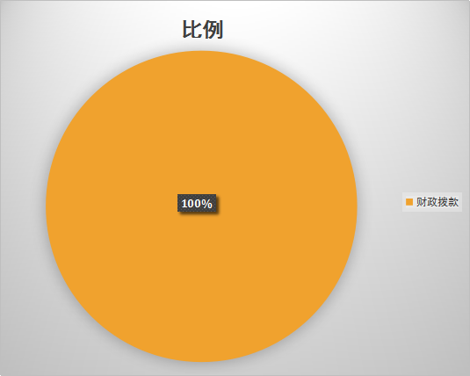

## 三、支出决算情况说明

本年支出合计38766015.62元，其中:基本支出35688415.62元，占92.06%;项目支出3077600.00元，占7.94%。

如图所示：

**2018年度部门决算☞部门决算情况说明**

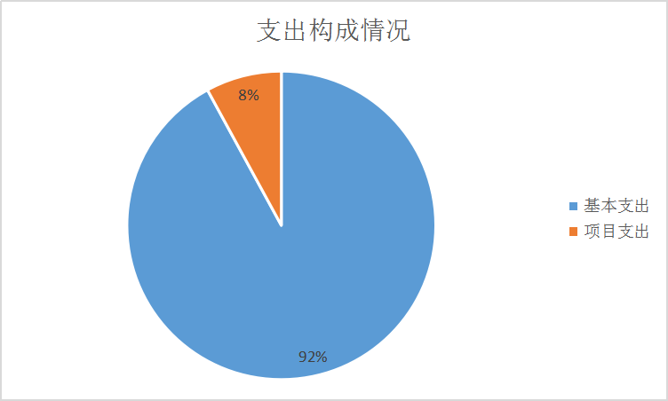

图2：支出构成情况（按支出性质）

## 四、财政拨款收入支出决算情况说明

**（一）财政拨款收支与2017 年度决算对比情况**

市场监管局部门2018年度财政拨款收入决算总计38819144.62元，比2017年度减少2595196.91元，主要是人员经费减少；财政拨款支出决算总计38766015.62元，比2017年度减少2866125.91元，主要是人员经费支出减少。

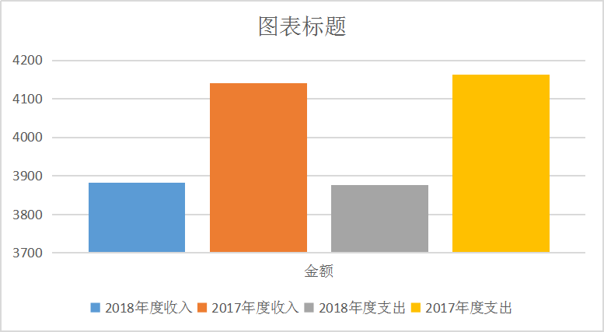

图3：2017-2018年财政拨款收支情况

**（二）财政拨款收支与年初预算数对比情况**

本部门2018年度一般公共预算财政拨款收入38819144.62万元，完成年初预算的101.53%,比年初预算增加547295.69万元，决算数大于预算数主要原因是2018年人员调资，预算按调整工资前的数额填列；本年支出38766015.62万元，完成年初预算的101.29%,比年初预算增加（减少）494166.69万元，决算数大于预算数主要原因是2018年人员调资，预算按调整工资前的数额填列。

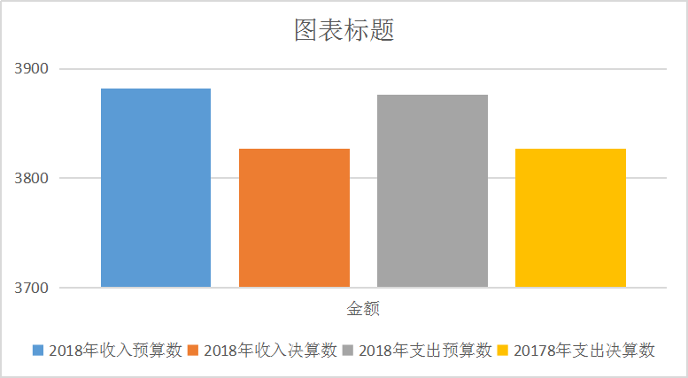

图4：财政拨款收支预决算对比情况

1. **财政拨款支出决算结构情况。**

市场监管局2018年度财政拨款支出38766015.62元，按功能分类主要用于以下方面:一般公共服务(类)支出28459098.38元;社会保障和就业(类)出3473560.78元;医疗卫生与计划生育(类)支出4674967.42元;住房保障(类)支出2158389.04元。具体是：

（1）一般公共服务支出(类) 28459098.38元，主要是财政厅机关及各单位为完成各项财政工作，保障财政改革和发展而发生的人员支出、日常公用支出和项目支出。

（2）社会保障和就业(类)支出3473560.78元，主要是按国家规定发放的离退休人员经费等。

（3）医疗卫生与计划生育(类)支出4674967.42元，主要是非参照公务员管理的事业单位应由单位承担的职工医疗保险缴费。

（4）住房保障(类)支出2158389.04元，主要是为职工缴纳的住房公积金。

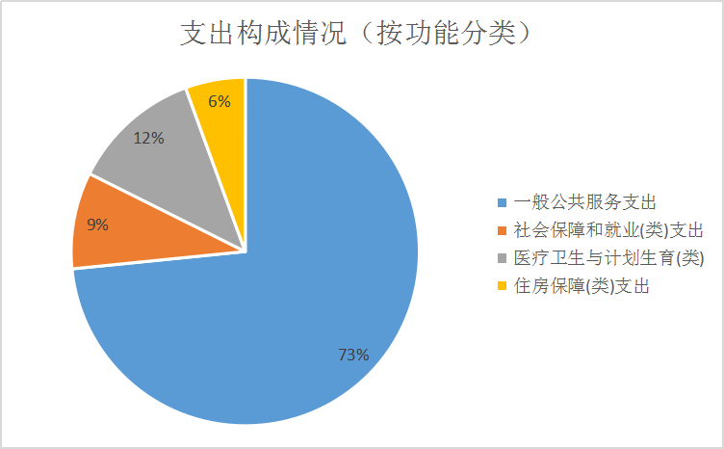

图5：财政拨款支出决算结构（按功能分类）

**（四）一般公共预算财政拨款基本支出决算情况说明**

**2018年度部门决算☞部门决算情况说明**

**2018年度部门决算☞部门决算情况说明**

2018 年度一般公共预算财政拨款基本支出38766015.62元，其中：人员经费31167202.62元，主要包括基本工资、津贴补贴、奖金、伙食补助费、绩效工资、机关事业单位基本养老保险缴费、职业年金缴费、职工基本医疗保险缴费、公务员医疗补助缴费、住房公积金、医疗费、其他社会保障缴费、其他工资福利支出、离休费、退休费、抚恤金、生活补助、医疗费补助、奖励金、其他对个人和家庭的补助支出；公用经费7598813元，主要包括办公费、印刷费、咨询费、手续费、水费、电费、邮电费、取暖费、物业管理费、差旅费、因公出国（境）费用、维修（护）费、租赁费、会议费、培训费、公务接待费、专用材料费、劳务费、委托业务费、工会经费、福利费、公务用车运行维护费、其他交通费用、税金及附加费用、其他商品和服务支出、办公设备购置、专用设备购置、信息网络及软件购置更新、公务用车购置、其他资本性支出。

## 五、一般公共预算财政拨款“三公” 经费支出决算情况说明

2018年，在做好各项工作的前提下，节省各项开支，尤其是严格控制“三公”经费的支出，全年一般公共预算财政拨款“三公”支出合计341680元。

本部门2018年度 “三公”经费支出共计3418680元，较年初预算减少2320元，降低7.73%，主要是认真贯彻落实中央八项规定精神和厉行节约要求，从严控制“三公”经费开支，全年实际支出比预算有所节约）。具体情况如下：

**（一）因公出国（境）费支出0元。**

**2018年度部门决算☞部门决算情况说明**

1. **公务用车购置及运行维护费支出314000元。**本部门2018年度公务用车购置及运行维护费与年初预算持平。**其中：**

**公务用车购置费：**本部门2018年度未购置公务用车，支出全部为公务用车运行维护费。公务用车购置费支出与年初预算持平。

**公务用车运行维护费：**本部门2018年度单位公务用车保有量2辆、执法用车28辆，其他用车23辆，公车运行维护费支出与年初预算持平。

**（三）公务接待费支出**27680**元。**本部门2018年接待9批次，接待280人次。公务接待费支出较年初预算增加减少2320万元，降低7.73%,主要是认真贯彻落实中央八项规定精神和厉行节约要求，从严控制“三公”经费开支，全年实际支出比预算有所节约。

**2018年度部门决算☞部门决算情况说明**

六、预算绩效情况说明

（一）预算绩效管理工作开展情况。

根据区财政预算绩效管理要求，市场监督管理局以“部门职责一工作活动”为依据，确定部门预算项目和预算额度，清晰描述预算项目开支范围和内容，确定预算项目的绩效目标、绩效指标和评价标准，为预算绩效控制、绩效分析、绩效评价打下好的基础。

（二）项目绩效自评结果。

按照区财政预算绩效管理要求，市场监督管理局对2018年初确定的部门一般公共预算支出项目全面开展了绩效自评。

通过实施预算项目绩效评价发现，预算项目绩效目标设定还需进一步详尽，绩效指标应充分体现“结果”导向原则。进一步改进完善的措施:一是按照"结果"导向原则做好项目绩效目标设定工作，将绩效目标设定从“支出完成”和“实现产出”向注重“全面结果”的评价重点转变;二是完善项目绩效指标设定，进一步探索更具科学性和可操作性的绩效分析、绩效考核指标体系。

## 七、其他重要事项的说明

### （一）机关运行经费情况

本部门2018年度机关运行经费支出4521213元，比年初预算数增加1683641元，增长（降低）37.24%。主要原因是追加专项抽检经费。

### 政府采购情况

此表无数据，空表列示。

### （三）国有资产占用情况

截至2018年12月31日，本部门共有车辆53辆（车改车辆手续不全尚未列减），其中，一般公务用车2辆;单位价值50万元以上通用设备2台。

### （四）其他需要说明的情况

1、本部门2018年度年末结转和结余1144100元

2、由于决算公开表格中金额数值应当保留两位小数，公开数据为四舍五入计算结果，个别数据合计项与分项之和存在小数点后差额，特此说明。

**2018年度部门决算☞部门决算情况说明**



第四部分

名词解释

**（一）财政拨款收入：**本年度从本级财政部门取得的财政拨款，包括一般公共预算财政拨款和政府性基金预算财政拨款。

**（二）事业收入：**指事业单位开展专业业务活动及辅助活动所取得的收入。

**（三）其他收入：**指除上述“财政拨款收入”“事业收入”“经营收入”等以外的收入。

**（四）用事业基金弥补收支差额：**指事业单位在用当年的“财政拨款收入”“财政拨款结转和结余资金”“事业收入”“经营收入”“其他收入”不足以安排当年支出的情况下，使用以前年度积累的事业基金（事业单位当年收支相抵后按国家规定提取、用于弥补以后年度收支差额的基金）弥补本年度收支缺口的资金。

**（五）年初结转和结余：**指以前年度尚未完成、结转到本年仍按原规定用途继续使用的资金，或项目已完成等产生的结余资金。

**（六）结余分配：**指事业单位按照事业单位会计制度的规定从非财政补助结余中分配的事业基金和职工福利基金等。

**（七）年末结转和结余：**指单位按有关规定结转到下年或以后年度继续使用的资金，或项目已完成等产生的结余资金。

**2018年度部门决算☞名词解释**

**（八）基本支出：**填列单位为保障机构正常运转、完成日常工作任务而发生的各项支出。

**（九）项目支出：**填列单位为完成特定的行政工作任务或事业发展目标，在基本支出之外发生的各项支出

**（十）资本性支出（基本建设）：**填列切块由发展改革部门安排的基本建设支出，对企业补助支出不在此科目反映。

**（十一）资本性支出：**填列各单位安排的资本性支出。切块由发展改革部门安排的基本建设支出不在此科目反映。

**（十二）“三公”经费：**指部门用财政拨款安排的因公出国（境）费、公务用车购置及运行费和公务接待费。其中，因公出国（境）费反映单位公务出国（境）的国际旅费、国外城市间交通费、住宿费、伙食费、培训费、公杂费等支出；公务用车购置及运行费反映单位公务用车购置支出（含车辆购置税）及租用费、燃料费、维修费、过路过桥费、保险费、安全奖励费用等支出；公务接待费反映单位按规定开支的各类公务接待（含外宾接待）支出。

**2018年度部门决算☞名词解释**

**（十三）其他交通费用：**填列单位除公务用车运行维护费以外的其他交通费用。如公务交通补贴、租车费用、出租车费用、飞机、船舶等的燃料费、维修费、保险费等。

**2018年度部门决算☞名词解释**

**（十四）公务用车购置：**填列单位公务用车购置支出（含车辆购置税、牌照费）。

**（十五）其他交通工具购置：**填列单位除公务用车外的其他各类交通工具（如船舶、飞机）购置支出（含车辆购置税、牌照费）。

**（十六）机关运行经费：**指为保障行政单位（包括参照公务员法管理的事业单位）运行用于购买货物和服务的各项资金，包括办公及印刷费、邮电费、差旅费、会议费、福利费、日常维修费、专用材料以及一般设备购置费、办公用房水电费、办公用房取暖费、办公用房物业管理费、公务用车运行维护费以及其他费用。

**（十七）经费形式:**按照经费来源，可分为财政拨款、财政性资金基本保证、财政性资金定额或定项补助、财政性资金零补助四类。

